**Предметна область: «Онлайн система замовлень білетів на кінофільми»**

Для обраної предметної області (онлайн система замовлень білетів на кінофільми) знадобляться наступні дійові особи (Actor):

1. Користувач – особа, яка користується послугами системи.
2. Представник контактного центру – співробітник, який отримує запити від системи на підтвердження замовлення.
3. Банк – система, яка перевіряє вірність введених реквізитів та проводить транзакції.

Розглянемо можливості, які повинна задовольняти автоматизована система:

1. Користувач має отримати можливість отримати інформацію про будь-який фільм, який є в прокаті та замовити на нього білети.
2. Представник контактного центру отримує інформацію про користувачів та їхні контактні дані з системи.
3. Банк отримує від системи необхідну інформацію для проведення транзакцій та надсилати інформацію про стан транзакції.

**На базі вищесказаного можна виділити наступні прецеденти:**

|  |  |
| --- | --- |
| Користувач | |
| Пошук | Пошук вільних білетів |
| Замовити білети | Заповнення форми замовлення білетів |
| Оплати замовлення | Заповнити форму з банківськими реквізитами |
| Система замовлення білетів | |
| Звязок з представником контакт центру | Створення нового запиту в контакт центр |
| Підтвердження реквізитів | Перевірка введених реквізитів, та підтвердження їх дійсності |
| Представник контактного центу | |
| Підтвердження замовлення | Перевірка вірності форми замовлення та резервування обраних місць |
| Банк | |
| Обробка платежу | Переведення коштів на рахунок компанії та відправлення підтвердження про статус переводу |

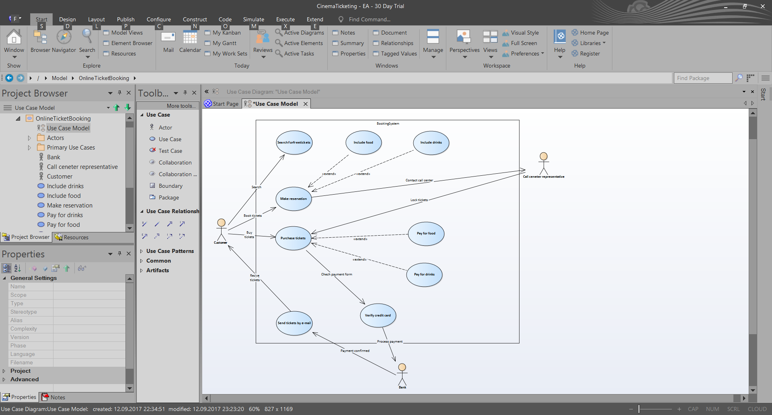

## **Потоки подій для заданих прецедентів**

Потік подій для прецеденту «Пошук вільних білетів»

1. Передумова

Користувач має намір відвідати кінотеатр.

1. Головний потік

Прецедент починає виконуватися, коли користувач підключається до системи. Система пропонує дії «Знайти вільні білети» та «Завершити роботу».

Якщо обрана операція «Знайти вільні білети», S-1: виконується потік «Знайти вільні білети».

Якщо обрана операція «Завершити роботу», прецедент завершується.

1. Під-потік

S-1: «Увійти в систему»  
        Система відображає нове вікно, що містить перелік фільмів, які знаходяться в прокаті. Користувач обирає фільми, які його зацікавили.

Потік подій для прецеденту «Замовити білети»:

1. Передумова

Користувач обрав фільм на який він бажає замовити білети.

1. Головний потік

Прецедент починає виконуватися, коли користувач натискає кнопку «Замовити білети» до системи. Система відображає форму замовлення білетів та пропонує дії «Виконати замовлення» і «Відмінити замовлення».

Якщо обрана операція «Виконати замовлення», S-1: виконується потік «Виконати замовлення».

Якщо обрана операція «Відмінити замовлення», S-2: виконується потік «Відмінити замовлення».

Якщо обрана операція «Завершити роботу», прецедент завершується.

1. Під-потіки

S-1: «Виконати замовлення».  
        Користувач вводить ПІБ та контактний номер (Е-1). Система пропонує добавити до замовлення їжу (А-1) і напої (А-2). Замовлення реєструється в системі та створюється запит до представника контактного центру.  
        S-2: «Відмінити замовлення».  
        Користувач натискає кнопку «Відміна замовлення». Система закриває вікно з формою замовлення білетів.

1. Альтернативні потоки

А-1: користувач заповнив форму замовлення білеті. Система пропонує добавити до замовлення їжу. Користувач обриє необхідні йому вироби або відхиляє пропозицію.

А-2: користувач заповнив форму замовлення білеті. Система пропонує добавити до замовлення напої. Користувач обриє необхідні йому вироби або відхиляє пропозицію.

Е-1: введено неправильний або не дійсний номер. Користувач повинен виправити введені дані та продовжити роботу з системою.

Потік подій для прецеденту «Оплатити замовлення»

1. Передумова

Користувач заповнив форму замовлення та підтвердив замовлення представнику контактного центру.

1. Головний потік

Прецедент починає виконуватися, коли користувач підтвердив замовлення представнику контактного центру, отримав номер замовлення та натиснув на кнопку «Оплатити замовлення».

Система надає користувачу вибір «Заповнити форму з реквізитами» або «Завершити роботу».

Якщо обрана операція «Заповнити форму з реквізитами», S-1: виконується потік «Заповнити форму з реквізитами».

Якщо обрана операція «Завершити роботу», прецедент завершується.

1. Під-потіки

S-1: «Заповнити форму з реквізитами»  
        Система відображає вікно з формую, що містить поля з реквізитами. Користувач заповнює дану форму.

Потік подій для прецеденту «Перевірка реквізитів»

1. Передумова

Користувач увів всі необхідні реквізити та натиснув кнопку оплатити.

1. Головний потік

Прецедент починає виконуватися, коли користувач підтвердив свої реквізити.. Система перевіряє вірність реквізитів (Е-1) і відправляє запит на виконання транзакції в Банк. Всі дії автоматизовані, під потоки не передбачені.

1. Альтернативні потоки

Е-1: введено невірні або не дійсні реквізити. Користувач повинен повторити введення або завершити прецедент.

Потік подій для прецеденту «Відправлення білетів»

1. Передумова

Надходження підтвердження виконання транзакції від Банку.

1. Головний потік

Прецедент починає виконуватися, коли надходить підтревдження про успішне проходження транзакції від Банку. Формують електронній білети та надсилаються замовнику. Процес автоматизований. Втручання користувачів відсутнє.